1. Вывести заказы всех клиентов из Рима и Берлина
SELECT
*
FROM
`orders`
WHERE
`CNUM` IN(
SELECT
`CNUM`
FROM
customers
WHERE
CITY IN("Berlin", "Rome")
)
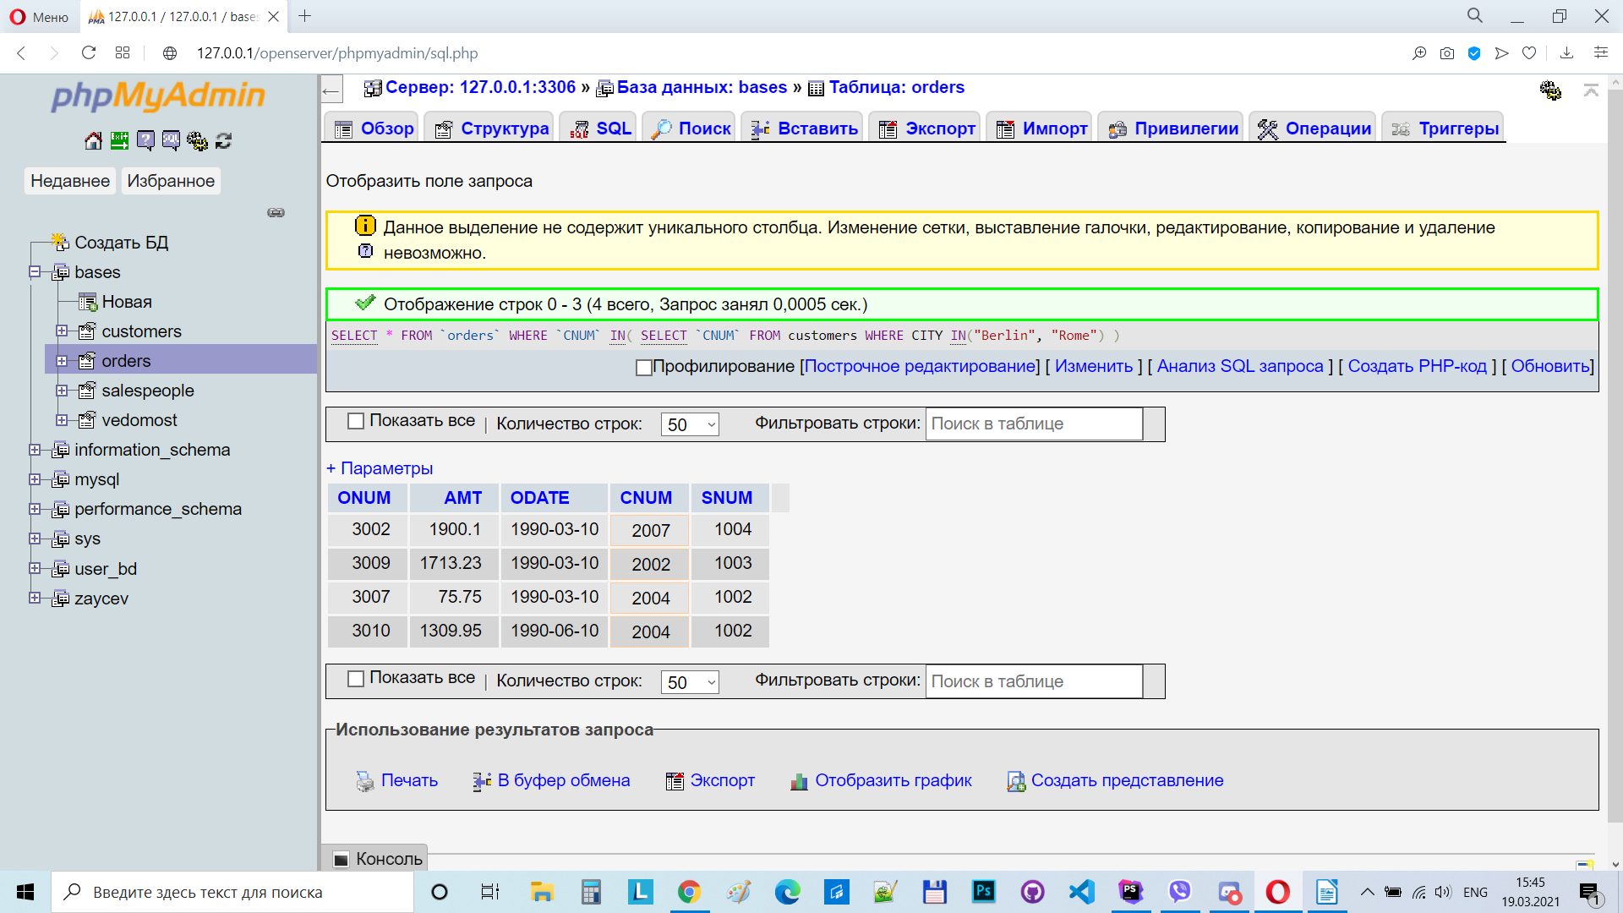
2. Средний размер комиссионных в каждом городе, кроме Нью-Йорка
SELECT
AVG(`COMM`),
`CITY`
FROM
`salespeople`
WHERE
`CITY` IN('Barcelona', 'London', 'San Jose')
GROUP BY
`CITY`

2-й вариант

SELECT
`CITY` AS 'Город',
ROUND(AVG(`COMM`),4) AS 'Средний размер комиссионных'
FROM
`salespeople`
WHERE
`CITY` NOT IN('New York')
GROUP BY
`CITY`
